TOUR CAPODANNO INCANTO IBERICO
MADRID / SIVIGLIA / CORDOVA / GRANADA / TOLEDO

DAL 29 DICEMBRE 2026 AL 5 GENNAIO 2027
da € 1.279 quota per persona
8 giorni e 7 notti | MEZZA PENSIONE (4 cene in hotel)


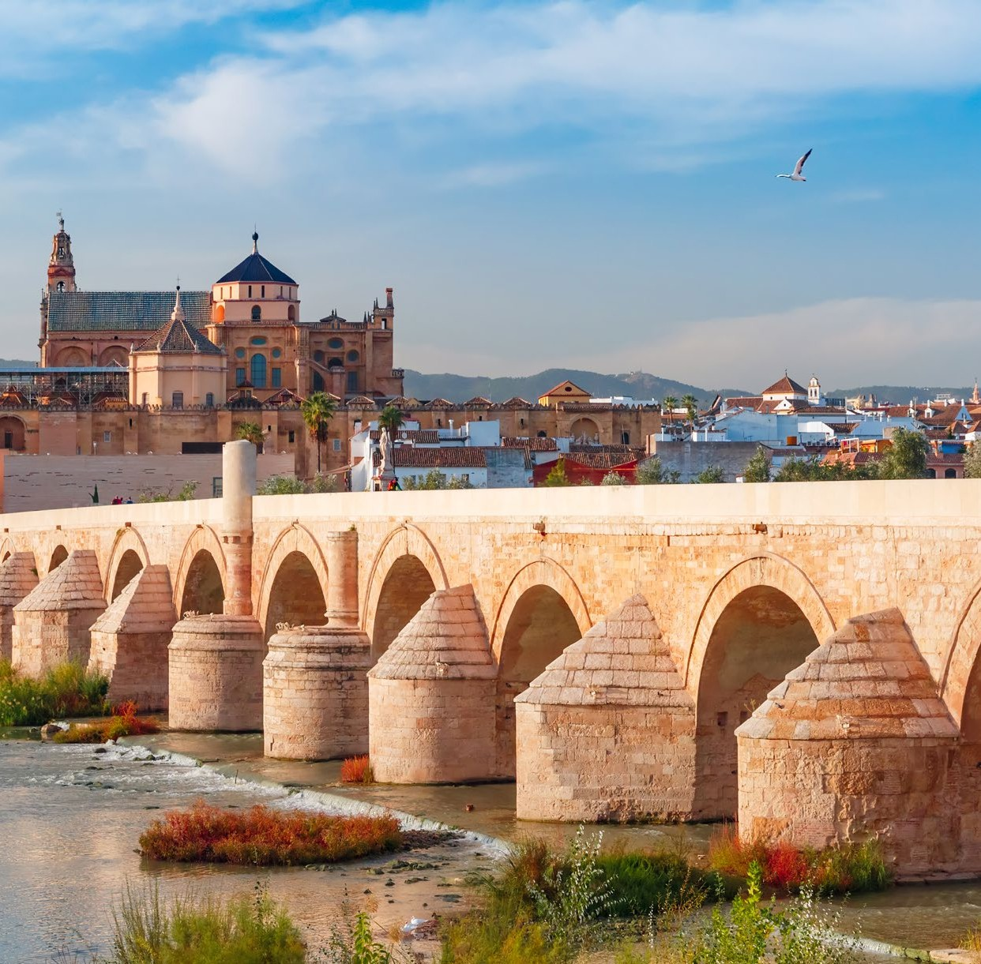



LA QUOTA COMPRENDE
- Volo internazionale da Roma o Milano
- 1 bagaglio a mano piccolo a persona da riporre sotto il sedile
- 1 bagaglio da stiva a persona di max 15 kg (soggetto a riconferma alla partenza)
- 7 notti in hotel 4* (o similare)
- Pernottamento e prima colazione
- 4 cene in hotel (bevande escluse)
- Guida locale parlante italiano
- Bus GT durante le visite città
- Guida locale parlante italiano a: Madrid/Toledo/Siviglia/ Cordova/Granada
- Radioguide auricolari

LA QUOTA NON COMPRENDE
- Tasse aeroportuali 180€ a persona (obbligatorie e soggette a riconferma alla prenotazione)
- Quota gestione pratica 80€ a persona (obbligatoria che comprende assicurazione medico-bagaglio-annullamento e assistenza h24 dall’Italia)
- Pacchetto ingressi ai monumenti 77€ a persona (obbligatorio da pagare alla prenotazione)
- Biglietto d’ingresso all’Alhambra 42€ a persona acquistabile solo all’atto della prenotazione con invio di carta d’identità contestuale alla prenotazione
- Bevande extra durante i pasti
- Escursioni facoltative
- Tutto ciò non citato nella voce “la quota comprende”

IMG26-27


Tour capodanno incanto iberico
Madrid / Siviglia / Cordova / Granada / Toledo

DATA DI PARTENZA | QUOTA IN DOPPIA | TASSE AEROPORTUALI | SUPPL. SINGOLA | RID. 3° LETTO ADULTO | RIDUZIONE BAMBINO 2-11 ANNI
Dal 29 dicembre 2026 al  05 gennaio 2027 | 1.279 € | 180 € | 615 € | 20 € | 180 €
PROGRAMMA DI VIAGGIO
1° Giorno: - 29 dicembre: ITALIA / MADRID
Partenza dall’Italia con volo diretto per Madrid. Arrivo e trasferimento autonomo in hotel (trasferimenti collettivi su richiesta con supplemento). Incontro con gli altri partecipanti e con la guida alle 20:00. Cena e pernottamento in hotel.
2° Giorno – 30 dicembre: MADRID / TRUJILLO / SIVIGLIA
Prima colazione in hotel. Partenza per Trujillo. Breve sosta e tempo libero per una passeggiata nel centro storico di questa affascinante cittadina, ricca di palazzi si-gnorili costruiti dagli indianos, nome con cui venivano indicati coloro che rientravano in Spagna dalle Americhe tra il XVII e il XVIII secolo dopo aver accumulato grandi fortune. Trujillo è inoltre la città natale di Francisco Pizarro, conquistatore del Perù. Proseguimento per Siviglia. Cena e pernottamento in hotel.
3° Giorno – 31 dicembre: SIVIGLIA
Prima colazione in hotel. Visita panoramica della città e della sua magnifica Cattedrale, considerata il terzo tempio cristiano più grande del mondo. Il complesso monu-mentale comprende la celebre Giralda, antico minareto della moschea almohade successivamente trasformato in campanile. Passeggiata nel caratteristico Quartiere di Santa Cruz, suggestivo labirinto di vicoli, piazzette e cortili fioriti ricchi di fascino e tradizione. Pomeriggio libero a disposizione. Durante il periodo delle festività,
il centro storico si anima con luminarie, mercatini e numerosi eventi che rendono particolarmente piacevole la visita della città. Una delle tradizioni più sentite della notte di Capodanno in Spagna consiste nel consumare dodici chicchi d’uva al ritmo dei dodici rintocchi della mezzanotte, come augurio di prosperità e fortuna per il nuovo anno. Possibilità di partecipare facoltativamente a uno dei cenoni organizzati. Pernottamento in hotel.
4° Giorno – 01 gennaio: SIVIGLIA / CORDOVA / GRANADA
Prima colazione in hotel. Partenza per Cordova. Visita della celebre Moschea-Cattedrale, considerata uno dei più importanti capolavori dell’arte islamica in Europa, caratterizzata dal suggestivo bosco di colonne e dallo splendido mihrab. Proseguimento con una passeggiata nel Quartiere Ebraico, tra strette viuzze, case dai balconi fioriti e tradizionali cortili andalusi. Al termine della visita, proseguimento per Granada. Cena e pernottamento in hotel.
5° Giorno – 02 gennaio: GRANADA
Prima colazione in hotel. Mattinata dedicata alla visita guidata di Granada. Si visiterà la Cappella Reale, che custodisce i sepolcri dei Re Cattolici Ferdinando d’Aragona e Isabella di Castiglia, capolavoro dell’arte rinascimentale spagnola. Proseguimento con la visita della Certosa di Granada, celebre per la ricchezza delle sue decorazioni barocche. Successivamente si raggiungerà uno dei punti panoramici più suggestivi della città, dal quale si potrà ammirare dall’esterno l’Alhambra e approfondirne la storia e l’importanza artistica e culturale. Antica residenza reale e fortezza dei sovrani nazarí, l’Alhambra rappresenta una delle più alte espressioni dell’arte islamica in Europa e testimonia lo splendore della Granada musulmana. Termine delle visite entro le ore 13:00 circa. Pomeriggio libero. Fortemente consigliata la visita all’Alham-bra (senza guida ma con audioguide - non inclusa nel pacchetto ingressi). Pernottamento.
6° Giorno – 03 gennaio: GRANADA / TOLEDO / MADRID
Prima colazione in hotel. Partenza attraversando la regione della Castiglia-La Mancia, celebre per i paesaggi descritti nel romanzo Don Chisciotte della Mancia di Miguel de Cervantes. Arrivo a Toledo, antica capitale della Spagna e residenza reale nel XIII secolo. Durante il suo periodo di massimo splendore, la convivenza tra comunità cristiane, musulmane ed ebraiche contribuì a trasformare la città in uno dei principali centri culturali e artistici della Penisola Iberica. Passeggiata nel centro storico per scoprire il ricco patrimonio monumentale e le caratteristiche stradine medievali. Visita della Cattedrale, considerata uno dei massimi esempi di architettura gotica spagnola. Proseguimento per Madrid. Pernottamento in hotel.
7° Giorno – 04 gennaio: MADRID
Prima colazione in hotel. In mattinata visita guidata della capitale spagnola. L’itinerario inizia dalla cosiddetta “Madrid degli Asburgo”, cuore storico della città svi-luppatosi durante il regno della dinastia che governò la Spagna dal XVI all’inizio del XVIII secolo. In questa zona si trovano la celebre Plaza Mayor e Plaza de la Villa, antico centro amministrativo cittadino. Proseguimento nella “Madrid dei Borbone”, caratterizzata dagli importanti interventi urbanistici dei secoli XVIII e XIX, con i suoi eleganti viali, le celebri fontane di Cibeles e Nettuno, il Paseo de la Castellana, la Borsa e il Parlamento. Pomeriggio libero a disposizione per passeggiare tra mercatini, negozi e decorazioni natalizie che animano la città durante il periodo delle festività. Pernottamento
8° Giorno – 05 gennaio: MADRID / ITALIA
Prima colazione in hotel. Trasferimento autonomo in aeroporto (trasferimenti collettivi su richiesta con supplemento) in tempo utile per il volo di rientro. Arrivo in Italia e fine dei servizi.

*** l’ordine delle visite potrà essere cambiato per esigenze organizzative senza modificare i contenuti del programma ***
NOTE IMPORTANTI:
- La dicitura “o similare” indica che, in base alla disponibilità, potremmo utilizzare strutture alberghiere alternative rispetto a quelle menzionate nel programma.
- Possibilità di Cenone di Capodanno opzionale e il supplemento sarà disponibile a novembre 2026
- In Spagna il Natale è tradizionalmente legato alla festa dei bambini. Secondo la tradizione, i doni vengono portati dai Re Magi nella notte tra il 5 e il 6 gennaio. Per questo motivo, nei giorni che precedono l’Epifania, le vie commerciali e i centri cittadini sono particolarmente animati e riccamente decorati con luminarie e addobbi natalizi.
- In caso di orari dei voli non compatibili con i pasti; sarà fornito una colazione al sacco o una cena fredda in camera
- Tassa di soggiorno da pagare all’arrivo in hotel
- Trasferimenti collettivi su richiesta e con supplemento da richiedere al momento della prenotazione
- Biglietto d’ingresso all’Alhambra (42€ ad adulto e 20€ bambini 0-11 anni) acquistabile solo all’atto della prenotazione con invio di carta d’identità contestuale alla preno-tazione
PER INFORMAZIONI
+39 0698378037 - booking@4utravel.it - www.4utravel.it
HOTEL previsti CAT. 4* (o similari)
MADRID | Hotel Agumar / Hotel Praga
SIVIGLIA | Hotel Exe Sevilla Macarena / Hotel Eurostars
GRANADA | Hotel Granada Pierre Vacances / Hotel Occidental

Pacchetto ingressi
CORDOVA | Moschea-Cattedrale
GRANADA | Certosa, Monastero San Jeronimo
SIVIGLIA | Cattedrale
TOLEDO | Cattedrale, St Tomé, Sinagoga Sta Maria La Blanca
VERSAILLES | Palazzo

